IDinformation | 226
TitreFr | Communiqué informant de l'annulation des célébrations publiques du 1er et du 20 mai 2020
TitreEN | --
DescriptionFr | Communiqué informant de l'annulation des célébrations publiques du 1er et du 20 mai 2020, en raison de la pandémie à coronavirus
DescriptionEn | --
Auteur | Présidence de la République
TypeR | Image
Resource | 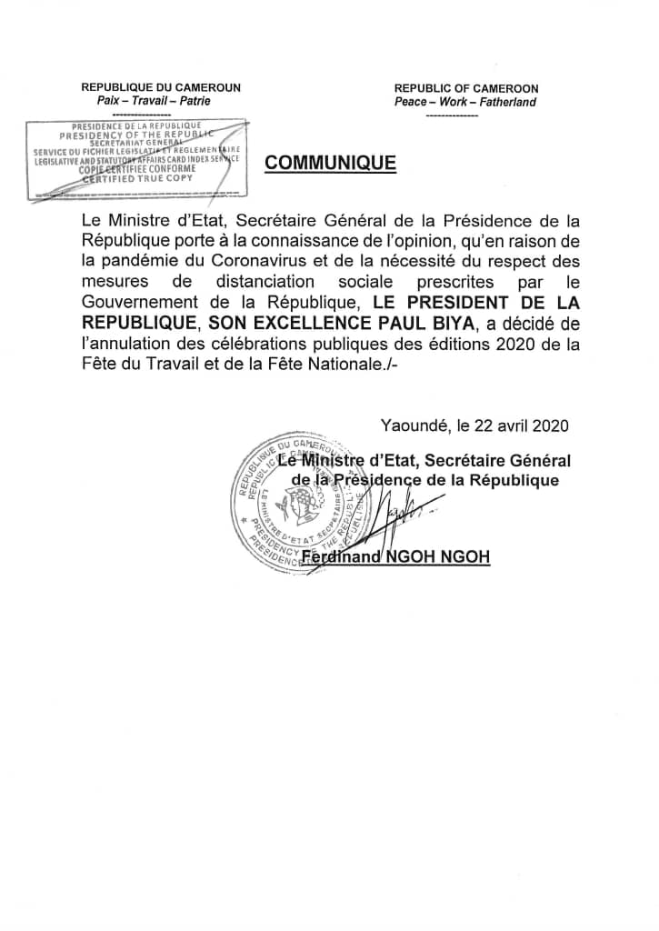
dateE | 03/12/2020
datedecreation | 22/04/2020
tag | covid-19, precaution, prévention
Categorie | Prévention
cat_lieu | Cameroun - Cameroon

